第2讲 自然环境与自然资源1地形和地势
二、课时：4课时
三、学习目标：
- 能在利用“两田一口”画图准确指出主要地形单元的位置和名称
- 能够在中国地图上准确指出地势三大阶梯的界线。
- 能够分析描述区域地形特征。
- 能够分析地形、地势对其他地理要素的影响。
四、学习内容：
【课前准备】
- 阅读《区域地理》P103 图3-2-1 中国主要山脉分布图，记忆我国主要山脉的分布，并判断出它们的走向。
- 阅读《区域地理》P104 图3-2-2 中国地形图，能在地图上记忆我国主要的地形区名称和经纬位置。
【知识点一】 我国主要的地形区的空间分布情况
【课堂探究与评价展示】
请画出东经80º、90º、100º、110º、120º、130º，北纬20º、30º、40º、50º；描出三大阶梯分界线并写出名称。（“两田一口”法记中国主要地形区）

【知识点二】我国主要地形的特征
读我国主要地形分布图，在图上把我国主要的地形区（四大高原、四大盆地、三大平原）填充完整并在表格中归纳我国地形特征。

1.地势西高东低，呈阶梯状分布
阶梯 | 界线 | 主要地形区 | 海拔 | 地形图上的颜色
一 |  |  | 4000米以上
二 | ↓ |  | 1000－2000米
三 |  |  | 500米以下

2.地形多种多样，山区面积广大

【知识点三】我国地形地势对气候的影响
- 影响气温

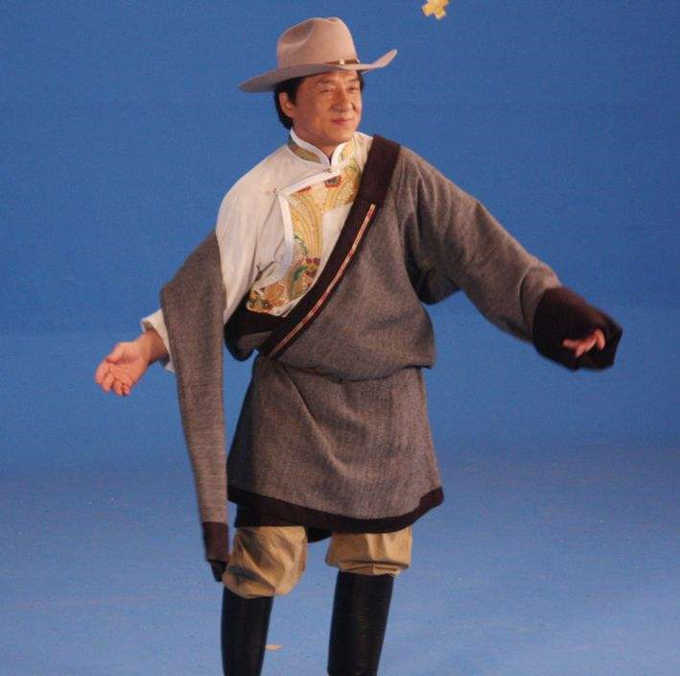
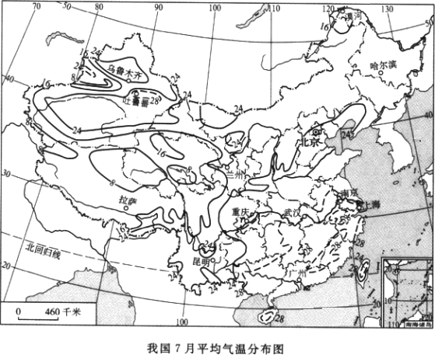
读《我国7月平均气温分布图》，思考：
- 请找出我国7月最低温所在地形区，并试比较分析该区域中拉萨和上海7月气温的差异和形成原因。

- 藏袍袍袖宽敞且非常便于穿脱，反映了当地气温的什么特点？试说明其形成原因。
（1）拉萨的7月平均气温比上海低．这是因为虽然两地纬度位置相差不大，但是由于拉萨位于青藏高原上，地势高，造成拉萨的全年各月气温都比上海低．
（2）昼夜温差大。根本原因是海拔高.青藏高原平均海拔4000米以上,导致高原地面上空空气稀薄,水汽、尘埃含量也少,白天,太阳辐射到达地面过程中,不仅通过大气路程短（比平原地区）,且稀薄的 气体对其削弱作用也少,因此,地面得到的太阳辐射多,气温相对较高,（但由于高原上空空气稀薄,吸收地面辐射能力弱,与同纬度平原地区相比,气温仍是低的）；夜里,因稀薄的气体对地面的保温作用弱,气温则迅速下降.难怪藏族同胞为了避免由气温日变化大导致衣着穿脱之麻烦,而将穿时开合方便的藏袍作为自己的民族服装.

- 影响降水
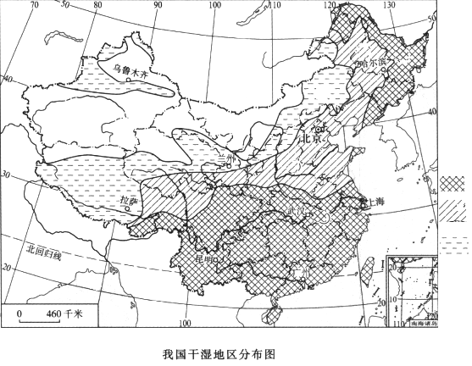

（1） 据《我国干湿地区分布图》分析海南岛东西侧干湿状况差异及其成因。

- 影响气流
【高考真题】(2013高考题山东卷) 阅读材料，回答问题。
年降水量仅200mm左右但蒸发量达1600mm的银川平原，因黄河贯穿，湖泊众多，加之贺兰山的“守护”，盛产稻米、枸杞等名特优产品，有着“塞上江南”的美誉。左图为银川平原及周边区域图，右图为该区域地貌景观示意图。
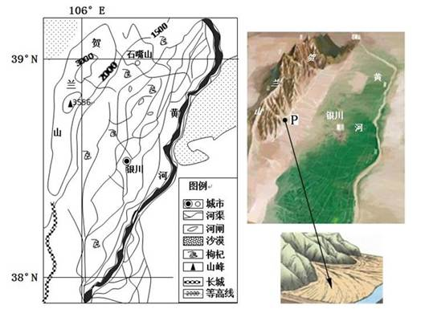

（2）贺兰山被称为银川平原的“守护神”，分析其原因。（6分）

(2)阻挡西北方寒冷气流，阻止沙漠入侵；东坡为东南季风迎风坡，增加降水补给。

【知识点四】我国地形地势对其他地理要素的影响
读“我国沿北纬32°纬线地形剖面图”，完成下列问题．
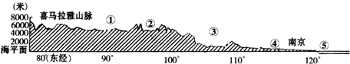

（1）图中①为 ，②为 ，③是 ，④
是 ，⑤是 。
(2)我国地势 __________ 高 __________ 低，呈 ___________ 状分布。
(3)我国地势共分 ___________ 级阶梯，平均海拔在4000米以上的是第 __________ 级阶梯；地形以山地和高原为主的是第 ___________ ， __________ 级阶梯；地形以平原为主的是第 __________ 级阶梯；它再向东到近海海底地形为___________；我国首都北京位于第 __________ 级阶梯上。
(4)这种地势利于海上 _________ 向我国内陆推进，北方 ___________ 可以长驱南下，有利于形成 _______ ___ 。
(5)受地势的影响，我国大多数河流自 _________ 向 __________ 奔流入海，沟通了 __________ 交通，方便了沿海与 ___________ 的联系，并在各阶梯的 ___________ 地带形成巨大的落差，蕴藏着丰富的 ___________ 资源。

数字 | ① | ② | ③ | ④ | ⑤
地理事物名称 | 青藏高原 | 横断山脉 | 四川盆地 | 长江中下游平原 | 黄海
（2）西高东低，呈阶梯状分布；(3)三、一、一、二、三、大陆架、三(4)温润气流、冷空气、降水 (5)西、东、东西、内地、过渡、水能

【课堂练习】
著名的“春城”昆明市气候宜人环境优美，基于这个地理特点昆明市提供了建设湖滨生态城市的发展战略。但是滇池水环境污染问题成为实施这一战略的障碍。回答第1-2题。
1.昆明气候四季如春的决定性因素是
A.西南季风的持续影响 B.临近滇池和森林植被覆盖率高
C.东南季风和西南季风的共同影响 D.比较低的纬度位置和比较高的海拔高度
2．滇池被誉为“高原明珠”，其海拔高度在
A.800～1000米之间 B.1800～2000米之间
C.2800～3000米之间 D.3800～4000米之间

读“我国沿北纬38°地形剖面示意图”，完成第3-4题。
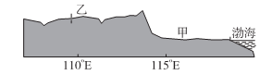
3．甲、乙属于不同的自然区域，其差异主要表现在
A．地形 B．热量 C．降水 D．流域
4．图中乙地农业发展的方向合理的是
A．种植业 B．牧业
C．林业 D．农、林、牧业综合发展
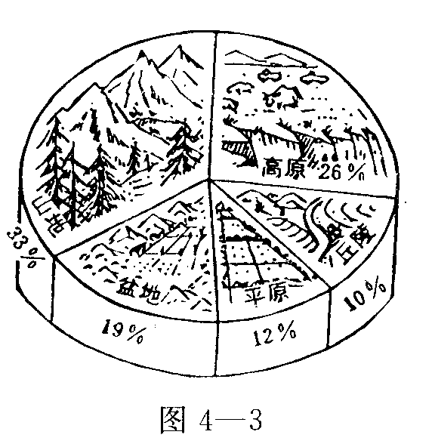
5.读图(4-3)，我国各类地形面积比例示意图，下列关于我国地形特征的说法正确的是( )
A 地形多种多样，山地面积广大
B 地形多种多样，高原面积广大
C 地形多种多样，平原面积广大
D 地形多种多样，山区面积广大
6.根据上题，判断这一地形特征对我国经济发展的有利影响为( )
A 为发展农、林、牧各业提供了有利条件
B 为交通运输提供便利条件
C 造成我国旅游资源匮乏
D 为农田耕作提供了有利的地形条件
7.下列说法不正确的是( )
A 平原海拔多在200米以下
B 丘陵是指海拔200米以上的高地
C 山地是指海拔500米以上起伏很大的高地
D 高原是指海拔500米以上顶面平缓的高地
8.下列关于我国地势优越性的说法中，正确的是( )
A 使我国河流富蕴水能，几乎处处可建水电站
B 有利于我国农业的全面发展
C 使森林资源，水能资源，矿产资源丰富
D 海上湿润气流可以向我国内陆推进，有利于形成降水

9.读图分析回答下列问题。
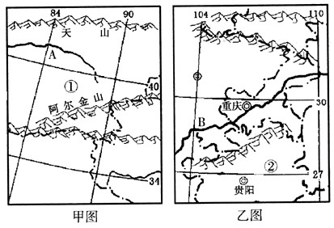

（1）甲图中阿尔金山的走向为 。

（2）填表回答：①、②两大地形区中典型的地貌类型及其形成的主要外力成因。

 | 典型的地貌类型 | 主要外力成因
①
②

19．（1）东北——西南走向
（2）
 | 典型的地貌类型 | 主要地质作用
① | 风成地貌（沙漠、沙丘） | 风力沉积地貌
② | 喀斯特地貌（岩溶地貌） | 流水溶蚀（流水侵蚀）作用

10. (2015全国文综2卷）阅读图文材料，完成下列要求。
图5示意河套平原地区。当地将黄河水通过引水渠引入区内灌溉农田，农田灌溉退水经过排水渠汇入乌梁素海。近年来乌梁素海出现污染加重趋势。
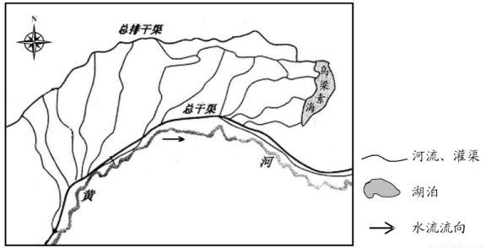

（1）判断河套平原的地势特点，并简述理由。（6分）

（2）指出长期维持河套灌渠功能必须解决的问题，并简述原因。（6分）

(1)特点:西高东低,南高北低(或西南高,东北低)
理由:引水口在西南部,出水口在东北部；或灌渠多呈西南---东北走向。
(2)问题:泥沙淤积。
原因：黄河含沙量大，引水入灌渠后流速变缓，泥沙易沉积。

